# Lathund Sök artiklar

Här kan du bland annat söka på artnr, benämning, produktnamn och lev art nr.  
Tips! Välj unika sökord för att få ett bättre sökresultat.

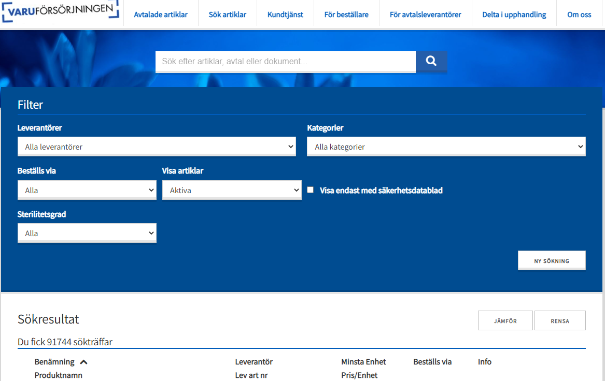

Sök på leverantörens namn. Du ser då leverantörens kategorier.

Här kan du välja kategori (upphandlingsgrupp). Då visas aktuella leverantörer för den kategorin.

Ändra här om du vill se artiklar som beställs via distributören Apotekstjänst, leverantören eller båda.

Klicka här för att göra en ny sökning med nollställda filter.

Välj Inaktiva så visas enbart de borttagna artiklarna.

Klicka här så får du artiklarna i bokstavsordning (stigande eller fallande).  
^ A-Ö  
v Ö-A

Klicka på Jämför på de artiklar som du vill jämföra.  
Klicka sedan här för att se jämförelsen.  
Glöm inte att rensa inför nästa jämförelse.

Välj Steril så visas enbart de sterila artiklarna.